THPT CHU VĂN AN  Đề số 2 | ĐỀ THI CHỌN HỌC SINH GIỎI LỚP 12 THPT NĂM HỌC 2025 - 2026  MÔN: HÓA HỌC 12  Thời gian làm bài: 90 PHÚT  (không kể thời gian phát đề)

Họ và tên: .............................................................. | Số báo danh: ........ | Mã đề 101
Cho nguyên tử khối của các nguyên tố: H=1, Li=7, C=12, N=14, O=16, F=19, Na=23, Fe=56, Al=27, Cu=64, Zn=65, Ag=108, I=127, Cl=35,5, Br=80, K=39, Mg=24, Ca=40, Ba=137, S=32, P=31, Mn=55). 1= 10⁻⁶m.
PHẦN 1 (8,0 ĐIỂM). Câu trắc nghiệm nhiều phương án lựa chọn. Thí sinh trả lời từ câu 1 đến câu 20. Mỗi câu hỏi thí sinh chi chọn một phương án.
Câu 1. Methadone là một loại thuốc dùng trong cai nghiện ma túy, nó thực chất cũng là một loại chất gây nghiện nhưng “nhẹ” hơn các loại ma túy thông thường và dễ kiểm soát hơn. Công thức cấu tạo của nó như hình dưới.
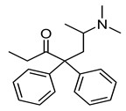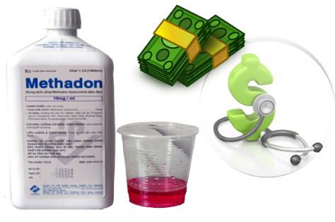
Công thức phân tử của methadone là
A. C₁₇H₂₇NO. B. C₁₇H₂₂NO. C. C₂₁H₂₉NO. D. C₂₁H₂₇NO.
Câu 2. Trong quá trình hoạt động của pin điện hoá Zn − Cu, nhận định nào sau đây không đúng về vai trò của cầu muối?
A. Ngăn cách hai dung dịch chất điện li. B. Cho dòng electron chạy qua.
C. Trung hoà điện ở mỗi dung dịch điện li. D. Đóng kín mạch điện.
Câu 3. Iron (III) chloride (FeCl3) là hóa chất được sử dụng phổ biến hiện nay trong việc xử lí nước thải và rác thải công nghiệp. Làm lạnh 200 gam dung dịch FeCl3 bão hòa ở 30⁰Cđến khi thu được dung dịch bão hòa ở 20⁰C thì thấy tách ra m gam tinh thể FeCl3.6H2O. Biết 100 gam nước hòa tan tối đa lượng FeCl3 ở 30⁰C và 20⁰C lần lượt là 107 gam và 91,8 gam. Giá trị của m gần nhất với nào sau đây?
A. 54,36. B. 89,02. C. 62,7. D. 67,86.
Câu 4. Chất hữu cơ A có công thức phân tử C₅H₈O₅, có mạch carbon không phân nhánh. Nếu cho 14,8 gam A tác dụng với dung dịch NaHCO₃ dư hoặc K dư thì thu được 0,2 mol khí CO₂ hoặc 0,15 mol khí H₂. Số công thức cấu tạo của A là:
A.1. B.4. C.3 D.2.
Câu 5. Glutamic acid (α-aminoglutaric acid) là hợp chất phổ biến nhất trong các protein của các loại hạt ngũ cốc, như trong hạt đậu chứa 43-46% acid này. Công thức phân tử của glutamic acidlà
A.C₅H₉NO₄. B. C₆H₁₄N₂O₂. C. C₄H₇NO₄. D. C₅H₁₁NO₄.
Câu 6. Đặt dung dịch hỗn hợp các amino acid gồm lysine, alanine, valine và glutamic acid ở $pH=6,0$ vào trong một điện trường. Amino acid sẽ dịch chuyển về phía cực dương là
A. lysine. B. glutamic acid. C. valine. D. alanine.
Câu 7. Cao su thiên nhiên được khai thác từ mủ cây cao su. Cao su thiên nhiên có thành phần chính là polymer của isoprene (cấu trúc như hình bên). Cao su thiên nhiên không dẫn điện, không thấm nước và khí, có tính đàn hồi tốt nhưngtính đàn hồi chỉ tồn tại trong một khoảng nhiệt độ hẹp.Phát biểu nào sau đây sai?  A. Phân tử polymer của cao su thiên nhiên có cấu hình cis.  B. Cao su thiên nhiên tan được trong nước và trong xăng, dầu.  C. Lưu hoá cao su sẽ làm tăng tính cơ lí của cao su thiên nhiên.  D. Phản ứng của isoprene với hydrogen chloride là phản ứng giữ nguyên mạch carbon. | 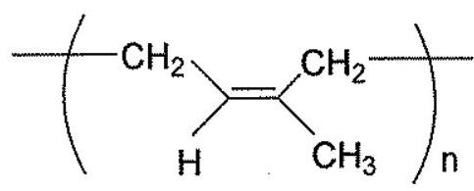
Câu 8. Phát biểu nào sau đây không đúng?
A.Cấu trúc phân tử tinh bột gồm nhiều gốc β-Glucose liên kết với nhau thành mạch kéo dài.
B. Glucose có nhiều trong quả nho chín nên được gọi là đường nho.
C. Cellulose là nguyên liệu để sản xuất tơ cellulose acetate, tơ visco.
D. Mạch nha có hàm lượng maltose cao.
Câu 9. Acetylene thường được dùng làm nhiên liệu, ví dụ đèn xì oxygen - acetylene dùng để hàn cắt kim loại. Khí methane là thành phần chính của khí thiên nhiên cũng được sử dụng làm nhiên liệu. Methane và acetylenecháy theo phương trình hóa học sau:
CH₄ (g) + 2 O₂ (g) CO₂ (g) + 2H₂O (g) (1)
2C₂H₂ (g) + 5O₂ (g) 4CO₂ (g) + 2H₂O (g) (2)
Cho biết nhiệt tạo thành chuẩn của một số chất như sau:
Chất | CH₄ (g) | C₂H₂ (g) | CO₂ (g) | H₂O (g)
(kJ/mol) | - 74,6 | 227,4 | - 393,5 | - 241,8
Phát biểu nào sau đây không đúng?
A.Biến thiên enthalpy chuẩn của phương trình (2) là - 2512,4 kJ.
B.Nếu xét cùng số mol thì lượng nhiệt tỏa ra từ C₂H₂ gấp CH₄ xấp xỉ 3,131 lần.
C.Nếu xét cùng khối lượng thì lượng nhiệt tỏa ra khi đốt cháy CH₄ gấp C₂H₂ xấp xỉ 1,038.
D.Biến thiên enthalpy chuẩn của phương trình (1) là - 802,5 kJ.
Câu 10 : Cho vào ba ống nghiệm, mỗi ống 1 ml ethyl acetate, sau đó cho vào mỗi ống các chất sau:
- Ống nghiệm (1): 2 ml nước cất.
- Ống nghiệm (2): 2 ml dung dịch H2SO4 20%.
- Ống nghiệm (3): 2 ml dung dịch NaOH 30%.
Lắc đều ba ống nghiệm rồi đặt ba ống trong nồi cách thuỷ ở nhiệt độ 60 - 70 °C. Sau một thời
gian, thể tích lớp ester còn lại trong ba ống theo thứ tự giảm dần là
A. (3) > (2) > (1). B. (2) > (3) > (1). C. (1) > (2) > (3). D. (1) > (3) > (2).
Câu 11: .Cho các ester: ethyl fomate (1); vinyl acetate (2); triolein(3); Methyl acrylate (4); phenyl acetate (5), allyl acetate (6). Dãy gồm các Ester đều phản ứng được với dung dịch NaOH đun nóng sinh ra alcohol là:
A. (1);(2);(3); (4) B.(1);(3); (4), (6) C.(1);(4); (5), (6) D.(1);(2);(4);(6)
Câu 12:Một pin điện hóa tạo bởi hai cặp oxi hóa – khử ở điều kiện chuẩn: Fe²⁺/Fe và Sn²⁺/Sn với thế điện cực chuẩn tương ứng là -0,44 V và -0,137 V.
Cho các phát biểu về pin điện hóa trên như sau:
(a) Anode của pin là Fe.
(b) Cathode của pin là Fe²⁺.
(c) Quá trình xảy ra ở anode khi pin hoạt động là: Fe²⁺ + 2e → Fe.
(d) Quá trình xảy ra ở cathode khi pin hoạt động là: Sn²⁺ + 2e → Sn.
(đ) Sức điện động chuẩn của pin là 0,203 V.
Số phát biểu sai là ; A. 3. B. 4. C. 1. D. 2.
Câu 13: Ở nước ta, nước mắm truyền thống được sản xuất thủ công từ cá cơm theo các giai đoạn
chính như sau:
+ Giai đoạn 1: rửa sạch cá cơm rồi trộn cá với muối ăn theo tỉ lệ nhất định.
+ Giai đoạn 2: ủ hỗn hợp (cá cơm và muối ăn) trong các thùng gỗ, chum, sành….từ 6 đến 24
tháng. Thời gian ủ càng lâu thì chất lượng mắm càng cao.
+ Giai đoạn 3: thu được nước cốt của mắm (gọi là mắm nhĩ) có hàm lượng đạm rất cao.
+ Giai đoạn 4: lọc mắm nhĩ, pha chế và đóng chai. Trước đây, người ta thường dùng than củi sạch
trong quá trình lọc mắm.
Cho các phát biểu sau:
(1) Quá trình làm nước mắm có bản chất là thủy phân protein trong cá cơm thành các α-amino axit.
(2) Không nhất thiết phải sử dụng muối ăn làm nguyên liệu để sản xuất nước mắm.
(3) Hàm lượng đạm trong nước mắm được tính theo hàm lượng nguyên tố oxygen.
(4) Than củi sạch có tác dụng hấp phụ các tạp chất , bụi bẩn có trong nước mắm.
(5) Chai nước mắm khi sử dụng lâu ngày có thể có tinh thể muối ăn đóng cặn ở đáy chai.
Số phát biểu đúng là: A. 3. B. 4. C. 1. D. 2.
Câu 14: Methyl cinnamate (ester của cinnamic acid) là chất rắn có mùi thơm nồng. Nó được tìm thấy tự nhiên trong nhiều loại thực vật như dâu tây, húng quế, bạch đàn trắng…
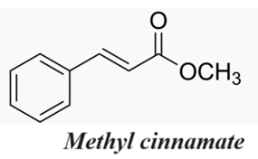
(1). Methyl cinnamate là ester đơn chức.
(2). Methyl cinnamate có thể cộng hợp với Br₂ trong CCl₄ theo tỉ lệ mol 1 : 4.
(3). Trong phân tử methyl cinnamate, % theo khối lượng của carbon là 74,1%.
(4). Thủy phân hoàn toàn methyl cinnamate trong dung dịch NaOH đun nóng, thu được methanol và sodium cinnamate.
Số phát biểu đúng là ;
A. 3 B. 4 C. 1 D. 2
Câu 15: Cho các nhận xét sau:
(1). Có thể tạo được tối đa 2 dipeptide từ phản ứng trùng ngưng hỗn hợp Alanine và Glycine.
(2). Khác với acetic acid, amino acetic acid có thể tham gia phản ứng với acid HCl hoặc phản ứng trùng ngưng.
(3). Giống với acetic acid, aminoacetic có thể tác dụng với base tạo muối và nước.
(4). Acetic acid và α-aminoglutaric acid có thể làm đổi màu quỳ tím thành đỏ
(5). Thủy phân không hoàn toàn peptide: Gly-Phe-Tyr-Gly-Lys-Gly-Phe-Tyr có thể thu được tối đa 5 tripeptit khác nhau có chứa một gốc Gly.
(6). Cho HNO₃ đặc vào ống nghiệm chứa albumin thấy tạo dung dịch màu tím.
Có bao nhiêu nhận xét đúng ?
A.6. B.3. C.4. D.5.
Câu 16.Theo Báo Điện tử Chính phủ, năm 2023, trong lĩnh vực lâm nghiệp, Việt Nam đã bán thành công 10,3 triệu tín chỉ carbon rừng ( 10,3 triệu tấn CO₂ ) thông qua Ngân hàng Thế giới (WB) với đơn giá 5 USD/tấn, thu về 51,5 triệu USD (khoảng 1.200 tỷ đồng). Đây là bước khởi đầu về tiềm năng bán tín chỉ carbon rừng. Hãy cho biết loại rừng nào sau đây có số tín chỉ carbon lớn nhất trên cùng một đơn vị diện tích?
A. Rừng cao su. B.Rừng nguyên sinh. C. Rừng tràm. D. Rừng tái sinh
Câu 17: Đặc tính nào sau đây không phải của enzyme?
A. Enzyme có hoạt tính xúc tác cao hơn xúc tác hóa học của cùng quá trình.
B. Enzyme có tính chọn lọc cao, mỗi enzyme chỉ xúc tác cho một hoặc một số phản ứng nhất định.
C. Cấu trúc enzyme bị biến đổi sau phản ứng sinh hóa và hóa học.
D. Enzyme -amylase có trong nước bọt thúc đẩy quá trình thủy phân tinh bột nên khi nhai cơm kĩ ta thấy vị ngọt.
Câu 18. Để phản ứng hoàn toàn, vừa đủ với 100,0 kg mỡ động vật chứa 10,9% stearic acid; 22,1% triolein; 40,3% tripalmitin và 26,7% tristearin (về khối lượng) cần dùng ít nhất m kg dung dịch NaOH 40%.
Giá trị gần nhất của m là
A.54,2. B.36,56. C.31,5. D.35,34.
Câu 19: Cho bảng dinh dưỡng sau:
Hàm lượng dinh dưỡng (trên 1 đơn vị khối lượng) của sữa và các sản phẩm từ sữa
Loại đồ uống | Năng lượng (kJ) | Carbohydrate  (g) | Chất béo (g) | Protein  (g) | Calcium  (mg)
Sữa nguyên chất | 273 | 4,6. | 3,7 | 3,5 | 124
Sữa  tách béo | 201 | 4,7 | 1,8 | 3,6 | 124
Sữa không kem | 150 | 4,8 | 0,3 | 3,6 | 130
Sữa hạnh nhân | 105 | 3,1 | 0,1 | 0,5 | 124
Xác định phát biểu sai?
A.Protein là yếu tố chính ảnh hưởng đến hàm lượng năng lượng của đồ uống, thường được tế bào sử dụng ngay để chuyển hoá năng lượng.
B. Loại sữa phù hợp nhất cho người béo phì là sữa hạnh nhân
C. Loại sữa nào sau đây phù hợp nhất cho người thiếu cân là sữa nguyên chất
D. Sữa hạnh nhânkhông phù hợp cho nhóm người muốn tăng cơ?
Câu 20. Thực hiện điện phân 3 dung dịch riêng biệt trong 3 bình theo sơ đồ như sau
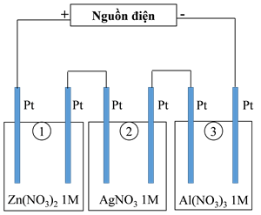
A. Trong suốt quá trình phản ứng thì pH của dung dịch luôn tăng.
B. Giai đoạn đầu tại cathode là sự khử ion kim loại thành nguyên tử kim loại
C. Lượng khí thu được ở 3 bình luôn bằng nhau.
D. Khi ở bình 2 có 4,86 gam silver bám lên điện cực cathode, thì sẽ có 1,4625 gam Zn bám cathode bình 1.
PHẦN II (8,4 điểm). Câu trắc nghiệm đúng sai. Thí sinh trả lời từ câu 1 đến câu 6. Trong mỗi ý a), b), c), d) ở mỗi câu, thí sinh chọn đúng hoặc sai.
Câu 1. Poly(ethylene terephthalate) (viết tắt là PET) được điều chế theo sơ đồ phản ưng sau:
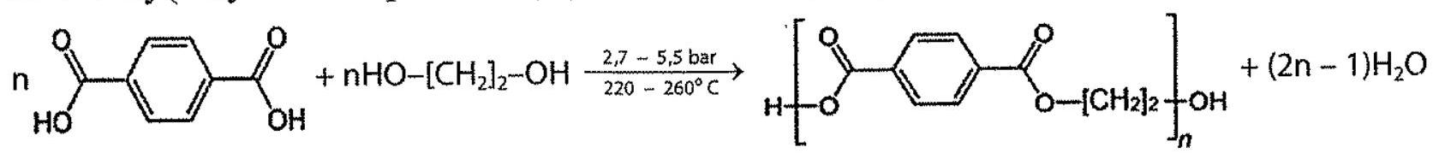
PET có mã số kí hiệu trên sản phầm là số 1 và thuộc loại polymer nhiệt dẻo phổ biến nhất, có thể tái chế và được sử dụng để dệt sợi may quần áo, thảm, đồ hộp đựng chất lỏng và thực phẩm,...
a. Phản ứng điều chế PET thuộc loại phản ứng trùng ngưng.
b. Trong một mắt xích PET, phần trăm khối lượng carbon là $62,5\%$.
c. Tơ được chế tạo từ PET thuộc loại tơ tổng hợp.
d. PET bị thuỷ phân trong dung dịch kiềm và dung dịch acid ở điều kiện thường.
Câu 2: Ribose là nguyên liệu thô quan trọng để tổng hợp nucelic acid. Công thức của ribose như sau:
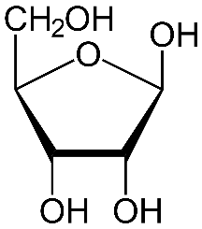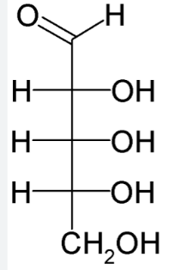
(a) Ribose là đồng phân của glucose.
(b) Ribose có chứa 7,6% hydrogen về khối lượng.
(c) Phân tử ribose là carbohydrate.
(d) Ribose bị khử bởi thuốc thử Tollens tạo Ag.
Câu 3. Triglyceride đóng vai trò là nguồn cung cấp năng lượng và chuyên chở các chất béo trong quá trình trao đổi chất. Cho triglyceride X có công thức cấu tạo như hình sau.
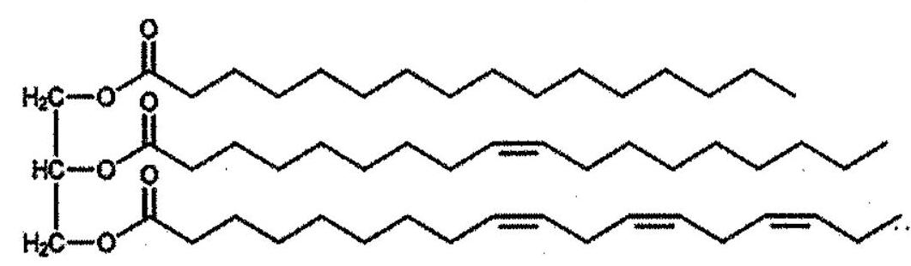
a. Công thức phân tử của X là $C_{55}H_{98}O_{6}$.
b. Acid béo có gốc kí hiệu (2) thuộc loại acid béo omega-9.
c. Các gốc của acid béo không no trong phân tử X đều có cấu hình cis-.
d. Hydrogen hoá hoàn toàn 427 kg X bằng hydrogen (dư) ở nhiệt độ cao và áp suất cao, Ni xúc tác được 432kg chất béo rắn.
Câu 4. Phân tích nguyên tố hợp chất hữu cơ $E$ cho kết quả phần trăm khối lượng carbon, hydrogen và oxygen lần lượt là $54,55\%;9,09\%$ và $36,36\%$. Dựa vào phương pháp phân tích khối phổ (MS) xác định được phân tử khối của $E$ là 88 . Mặt khác, phồ hồng ngoại (IR) cho thấy phân tử E không chứa nhóm -OH (peak có số sóng $>3000{cm}^{-1}$ ) nhưng lại chứa nhóm $C=O\left(1780{cm}^{-1}\right)$.
Thuỷ phân hoàn toàn E trong dung dịch NaOH , thu được muối của carboxylic acid X và chất $Y$. Chất $Y$ có nhiệt độ sôi $\left(64,7^{∘}C\right)$ nhỏ hơn nhiệt độ sôi của ethanol $\left(78,3^{∘}C\right)$ (nhiệt độ sôi đều đo ở áp suất 1 atm ).
a. Nhiệt độ sôi của $E,X$ và Y được xếp theo thứ tự như sau: $X>E>Y$.
b. Chất E có thể được điều chế trực tiếp từ phản ứng ester hoá giữa chất Y với propanoic acid.
c. Trong công nghiệp, chất Y được phối trộn với xăng RON 92 để tạo ra xăng sinh học.
d. Dung dịch muối tạo bởi giữa carboxylic acid X và NaOH có môi truờng trung tính.
Câu 5: Melamine là hợp chất hữu cơ có độ hòa tan trong nước 3,1g/l (20°C), kết dính tốt được dùng trong chế tạo keo dính, nội thất. Một số cơ sở sản xuất sữa thường thêm melamine vào sản phẩm để tạp hàm lượng đạm giả trong sữa, gây nguy hại đến sức khỏe. Melamine có công thức cấu tạo như sau:
a. Melamine là 1 amin dị vòng chỉ chứa chức bậc 3.
b.Melamine được dùng như một loại keo để sản xuất giấy trang trí phủ melamine (một loại vật liệu quan trọng trong ngành gỗ công nghiệp với ưu điểm màu sắc phong phú, bền màu, chống thấm nước,…).
c. Melamine có tính base, tác dụng với HCl dư (tỉ lệ phản ứng: melamine : HCl = 1:6 mol), tan nhiều trong nước do tạo liên kết hydrogen với nước
d.Để tăng 1 độ đạm (1 gnitrogen) cho sữa tươi thì phải thêm vào 1 lít sữa khoảng 1500 mg melamine (tức là 1500ppm).
Câu 6: Theo Tiêu chuẩn Việt Nam TCVN 7624:2007, khi chế tạo gương, chiều dày lớp bạc phủ trên bề mặt tấm kính (quy ra tổng lượng bạc trên một đơn vị m kính) phải đạt tối thiểu . Một công ty cần sản xuất gương có độ dày lớp bạc phủ ở mức . Để tạo ra bạc, người ta tiến hành theo sơ đồ phản ứng như sau:
Saccharose Dung dịch A Dung dịch B Ag.
Biết hiệu suất cả quá trình là 80%.
Chọn đúng hoặc sai trong mỗi phát biểu sau:
(a) Lượng bạc được tráng lên 30 000 m² gương với độ dày lớp bạc phủ ở mức 0,72 g.m⁻² là 21,6 kg.
( b) Trong dung dịch A gồm có hai monosaccharide.
(c)Trong quá trình thủy phân sacchrose có thể thay xúc tác acid bằng xúc tác base.
(d) Để sản xuất lượng gương với độ phủ bạc như trên, công ty đó cần sử dụng lượng saccharose ít nhất là 21,375 kg.
PHẦN III (3,6 điểm). Câu trắc nghiệm trả lời ngắn. Thí sinh trả lời từ câu 1 đến câu 6.
Câu 1. Hợp chất T có công thức C₈H₁₄O₄. Từ T thực hiện các phản ứng (theo đúng tỉ lệ mol):
T + NaOH T₁ + T₂ 2T₁ + H₂SO₄ 2T₃ + Na₂SO₄
T₃ + C₂H₄(OH)₂ T₄ + H₂O T₂ + 3C₁₅H₃₁COOH T₅ + 3H₂O
Biết T₃ có đồng phân hình học, T₂ mạch không phân nhánh và có 1 nhóm CH₃.
Cho các phát biểu sau:
(a) Khối lượng mol của T₅ là 806 gam/mol.
(b) T₄ tác dụng được với cả Na và dung dịch KOH.
(c) Đốt hoàn toàn 1 mol T₁ thu được 4 mol CO₂.
(d) Có 1 công thức cấu tạo thỏa mãn với T.
(e) T₂ được sinh ra khi thủy phân triolein.
(f) T₃ có số nguyên tử H gấp 3 lần số nguyên tử O.
Số phát biểu đúng là bao nhiêu?
ĐÁP SỐ :2
Câu 2:Các huy chương đồng được làm bằng hợp kim của đồng (copper, Cu) và bạc (silver, Ag). Hòa tan 0,800 gam mẫu huy chương đồng vào dung dịch nitric acid đậm đặc, nóng. Sau khi làm nguội và pha loãng, thêm một lượng dư dung dịch potassium iodide vào rồi tiếp tục pha loãng dung dịch đến 250,0 mL. 25,0 mL mẫu dung dịch này phản ứng vừa đủ với 12,2 mL dung dịch sodium thiosulfate 0,10 M.
Cho: Cu = 63,55; các phản ứng:
Hàm lượng đồng trong huy chương đồng là bao nhiêu phần trăm? (làm tròn kết quả đến phần mười)
ĐÁP SỐ : 96,9
Câu 3: Trong y học sorbitol được dùng làm thuốc nhuận tràng để điều trị triệu chứng táo bón. Trong sản xuất công nghiệp hiện nay, sorbitol chủ yếu được sản xuất bằng cách hydrogen hóa glucose. Cơ thể người hấp thụ lượng sorbitol chậm, lượng calo thấp, mỗi gam sorbitol chỉ chứa 2,6 cal. Một người uống 1 gói sorbitol tạo 13 cal. Tính số gam glucose cần để sản xuất được 1 gói sorbitol với hiệu suất quá trình sản xuất là 90%(Làm tròn kết quả đến hàng phần mười).
Đáp án: 5,5(g)
Câu 4: . Chất hữu cơ Z được ứng dụng chủ yếu trong sản xuất chất bôi trơn, làm bóng bề mặt, xà phòng, làm mềm cao su,... Từ dầu oliu, người ta tách được triolein và điều chế
Z theo sơ đồ phản ứng sau:
Triolein $\underset{→}{+ H2, Ni, T0}$ X $\underset{→}{+ HCl}$ Y $\underset{→}{+ CH3OH, Sulfuric acid xúc tác}$ Z
Theo sơ đồ trên, từ 100 kg triolein thu được tối đa bao nhiêu kg chất Z (Giả sử hiệu suất toàn bộ quá trình trên là 80%)? (Làm tròn kết quả đến hàng phần mười)
Đáp án: 80,9 kg
Câu 5: Có 5 dung dịch đựng trong 5 lọ riêng biệt, mỗi dung dịch chỉ chứa 1 chất tan có nồng độ 0,1M, gồm: (NH₄)₂SO₄, K₂SO₄, Ba(OH)₂, Na₂CO₃, HCl.Tiến hành thí nghiệm với các dung dịch trên cho kết quả như sau:
- Dung dịch ở lọ (2) tác dụng với dung dịch ở lọ (3) có kết tủa và khí thoát ra.
- Dung dịch ở lọ (2) tác dụng với dung dịch ở lọ (1) hoặc dung dịch ở lọ (4) đều có kết tủa.
- Dung dịch ở lọ (4) tác dụng với dung dịch ở lọ (5) có khí thoát ra.
Cho các phát biểu sau:
(a) Độ pH của dung dịch ở lọ (4) lớn hơn độ pH của dung dịch ở lọ (1).
(b) Nhỏ vài giọt phenolphtalein vào dung dịch ở lọ (2), phenolphtalein chuyển sang màu hồng.
(c) Chất tan trong lọ (5) có trong dịch vị của dạ dày của con người.
(d) Cho dung dịch BaCl₂ vào dung dịch ở lọ (3), thấy xuất hiện kết tủa.
Số phát biểu đúng là bao nhiêu ?
ĐA : 4
Câu 6: Điện phân dung dịch CuSO₄ loãng với điện cực trơ, đến khi catot bắt đầu xuất hiện bọt khí thì dừng điện phân, thu được dung dịch X. Cho hỗn hợp Mg và Fe tác dụng với X, sau khi các phản ứng xảy ra hoàn toàn thu được dung dịch Y, khí Z và hỗn hợp chất rắn T.
Cho các phát biểu sau:
(a) Trong quá trình điện phân dung dịch CuSO₄, khối lượng điện cực catote tăng.
(b) Số mol kim loại Cu sinh ra tại catote bằng số mol O₂ sinh ra tại anode.
(c) Chất rắn T tan hoàn toàn trong lượng dư dung dịch iron (III) sulfate .
(d) Dung dịch Y tác dụng với dung dịch NaOH dư, thu được kết tủa.
(đ) Dẩn khí Z qua ống chứa MgO đun nóng thu được kim loại Mg.
Số phát biểu đúng là bao nhiêu?
ĐA. 3.

Hết
(Thi sinh không được sử dụng tài liệu; Cán bộ coi thi không giải thích gì thêm)

